** Όπου χρειάζεται, να χρησιμοποιηθεί το π = 3,14.**

- Δίνεται κύκλος με ακτίνα 3 cm. Να υπολογίσετε το μήκος του κύκλου.

2. Να υπολογίσετε το εμβαδόν κύκλου που έχει διάμετρο 20 mm.

3. Ένας κύκλος έχει εμβαδόν 50,24 m² . Να υπολογίσετε το μήκος του τόξου του κύκλου που
αντιστοιχεί σε επίκεντρη γωνία 45^{ο} .

4. Κύκλος έχει μήκος 12π cm. Να υπολογίσετε το εμβαδό κυκλικού τομέα του κύκλου με επίκεντρη
γωνιά 80^{ο}. (Η απάντησή σας μπορεί να δοθεί συναρτήσει του π).

5. Το μήκος ενός κύκλου είναι 18,84 m και το εμβαδόν ενός κυκλικού τομέα του είναι $\frac{π}{2}$ m². Να βρείτε
το μέτρο της επίκεντρης γωνίας (μ) που αντιστοιχεί στον κυκλικό τομέα.

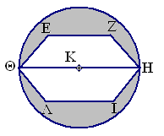
6. Δίνεται κύκλος με ακτίνα ΘΚ= 14 m και κέντρο Κ.

Τα ΕΖΗΘ και ΗΙΛΘ είναι δύο ίσα ισοσκελή τραπέζια
με ΕΖ = ΛΙ = 6 m και ΕΘ = ΖΗ = ΗΙ = ΛΘ = 5 m.

Να βρείτε το εμβαδόν της σκιασμένης επιφάνειας.
(Η απάντησή σας μπορεί να δοθεί συναρτήσει του π).

.

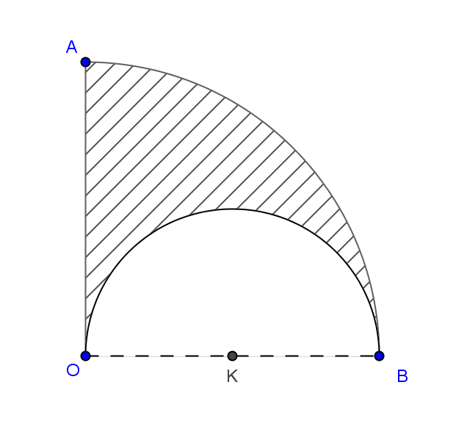

7. Δίνονται:
- ΑΒ τεταρτοκύκλιο με κέντρο το Ο,
- ΟΒ ημικύκλιο με κέντρο το Κ
- Mήκος τόξου ΑΒ= 5π cm 5π cm
Να υπολογίσετε:
το εμβαδόν και την περίμετρο της σκιασμένης επιφάνειας.

